93年第二次基本學力測驗試題 班級____姓名_______座號_____
- （ ）下列哪一個選項中的兩個圖形不是相似形？
(A) 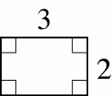 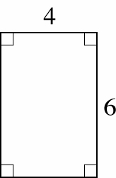 (B) 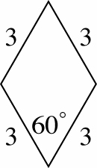 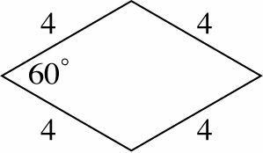
(C) 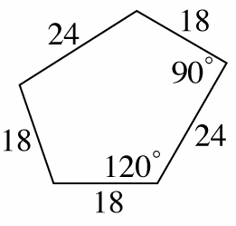 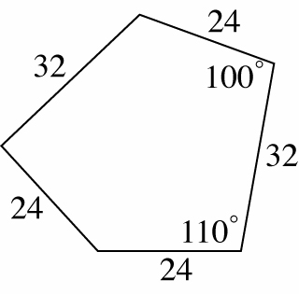 (D) 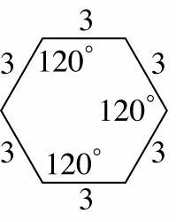 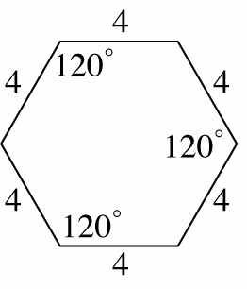
- （ ）下列哪一個選項，其比值與5：8的比值相等？
(A)(5＋3)：(8＋3) (B)(1÷5)：(1÷8)
(C)(5－1)：(8－1) (D)(5×3)：(8×3)
- （ ）如圖，平面上圓O${}_{1}$、圓O${}_{2}$、圓O${}_{3}$、圓O${}_{4}$的半徑分別為1、2、3、4。請問圖中$\overset{︵}{\text{AB}}$、$\overset{︵}{\text{CD}}$、$\overset{︵}{\text{EF}}$、$\overset{︵}{\text{GH}}$四個劣弧中，哪一個弧的度數最大？
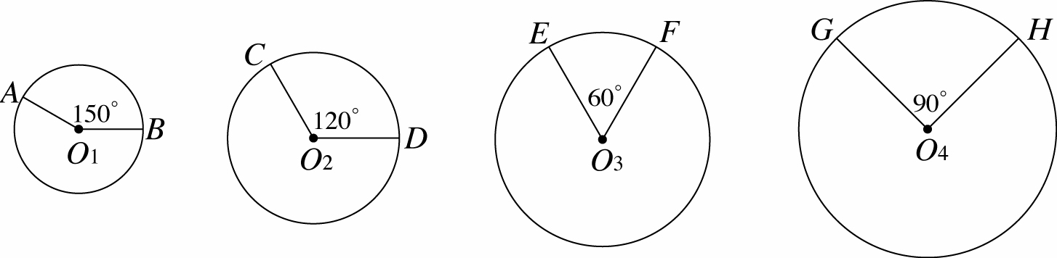
(A)$\overset{︵}{\text{AB}}$ (B)$\overset{︵}{\text{CD}}$ (C)$\overset{︵}{\text{EF}}$ (D)$\overset{︵}{\text{GH}}$

- （ ）某一書店提供多種面額的圖書禮券，小明用y張伍佰元的圖書禮券和5張貳佰元的圖書禮券，剛好可買一套4500元的書籍，依題意可列出下列哪一個方程式？
(A)(y＋5)×500＋200＝4500
(B)y×200＝4500－5×500
(C)y×500＋5×200＝4500
(D)y×500＝4500－y×200
- （ ）若數列a、b、c為等差數列，公差為2，則下列敘述何者錯誤？
(A)數列a＋5、b＋5、c＋5也是等差數列
(B)數列5a、5b、5c 也是等差數列
(C)數列a－1、b－1、c－1也是等差數列
(D)數列a${}^{2}$、b${}^{2}$、c${}^{2}$也是等差數列
- （ ）一袋子中有白球2個、紅球3個，且每一個球被取出的機率相等。今逐次自袋中任取一球，取後放回。已知前兩次均取出白球，若第三次取出白球的機率為 p，取出紅球的機率為q，則p、q的大小關係為何？
(A)p＜q (B)p＝q
(C)p＞q (D)p、q 無法比較

- （ ）x＝1，y＝1為下列哪一個二元一次聯立方程式的解？
(A)$\begin{aligned}\left\{\text{19}x－\text{11}y＝\text{ 30} | \right.\end{aligned}$ (B)$\begin{aligned}\left\{\text{37}x＋\text{17}y＝\text{ 20} | \right.\end{aligned}$ (C)$\begin{aligned}\left\{\text{15}x＋\text{17}y＝32 | \right.\end{aligned}$ (D)$\begin{aligned}\left\{\text{29}x－\text{18}y＝\text{11} | \right.\end{aligned}$
- （ ）如圖，若坐標平面上P點的坐標為(a , b)，則a－b＝？
(A)8 (B)2 (C)－2 (D)－8
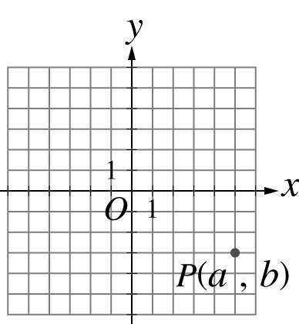
- （ ）計算[－(－3)${}^{2}$＋3]÷6－4之值為何？
(A)－2 (B)－3 (C)－5 (D)－6
- （ ）如圖，多邊形ABCDE為五邊形。若∠AED＝130°，
∠EDC＝120°，∠DCB＝110°，則∠1＋∠2＋∠3＋∠4＝？
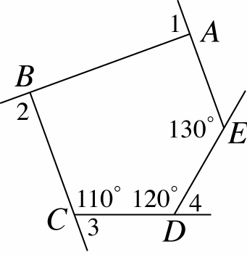
(A)360° (B)310° (C)240° (D)180°
- （ ）已知花生糖1顆2元，梅子糖2顆1元。若小詩買花生糖及梅子糖共60顆，花了60元，則此兩種糖果的數量關係為何？
(A)花生糖和梅子糖一樣多
(B)花生糖比梅子糖多30顆
(C)花生糖比梅子糖少20顆
(D)花生糖比梅子糖少30顆
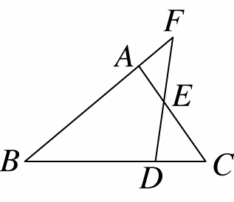
- （ ）如圖，△ABC 中，D點在$\overline{\text{BC}}$上，F點在直線AB 上，
$\overline{\text{DF}}$交$\overline{\text{AC}}$於E點。若∠B＝40°，∠C＝55°，∠DEC＝43°，
則∠F＝？
(A)40° (B)42° (C)43° (D)55°
- （ ）已知甲、乙兩正數均不等於1，下列有關甲與乙關係的敘述中，哪一個與其他三個不同？
(A)甲＝$\frac{3}{4}$÷乙 (B)甲÷乙＝$\frac{3}{4}$
(C)甲是乙的$\frac{3}{4}$倍 (D)乙是甲的$\frac{4}{3}$倍
- （ ）若1999${}^{2}$－2000${}^{2}$＝1333×a，則a＝？
(A)1 (B)－1 (C)3 (D)－3
- （ ）已知3x${}^{2}$－x－10＝(3x－5)(x－2)，請問下列哪一個敘述是正確的？
(A)3x${}^{2}$－x－10為x－2 的倍式
(B)x－2為3x${}^{2}$－x－10 的倍式
(C)3x＋5為3x${}^{2}$－x－10 的倍式
(D)3x${}^{2}$－x－10為3x＋5 的因式
- （ ）若多項式A除以2x＋1得商式為3x－4，餘式為5，則A＝？
(A)6x${}^{2}$－5x－4 (B)6x${}^{2}$－5x－9
(C)6x${}^{2}$＋5x＋1 (D)6x${}^{2}$－5x＋1
- （ ）△ABC中，∠A＝40°，∠B＝40°，∠C＝100°。若I為△ABC的內心，則下列有關△AIB、△AIC、△BIC之面積關係的敘述何者正確？
(A)△AIC的面積＝△BIC的面積
(B)△AIB的面積＝△BIC的面積
(C)△AIB的面積＝△AIC的面積
(D)△AIC的面積＋△BIC的面積＝△AIB的面積
- （ ）求等差級數4＋7＋10＋……＋100的和為何？
(A)1568 (B)1664 (C)1716 (D)1768
- （ ）如圖，A、D、P、R在直線L${}_{1}$上，B、C、Q在直線L${}_{2}$上。若L${}_{1}$//L${}_{2}$，四邊形ABCD及ABQP均為等腰梯形，△PQR為等腰三角形，則梯形ABCD的面積為何？
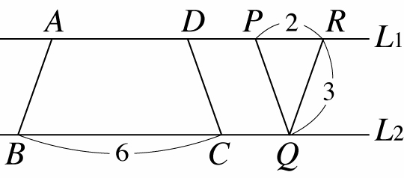
(A)4$\sqrt{8}$ (B)5$\sqrt{8}$ (C)15 (D)18
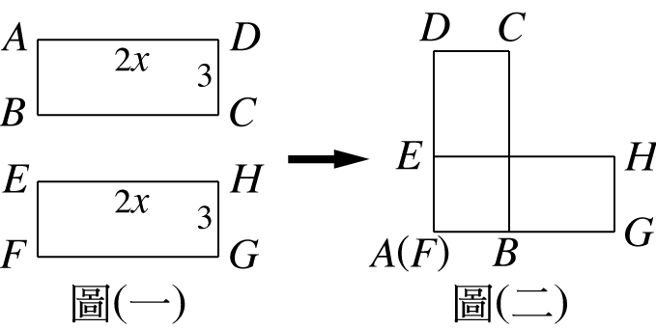
- （ ）如圖(一)，四邊形ABCD、EFGH均是長為2x、
寬為3的矩形。今將兩個矩形做部分疊合，
使得E點在$\overline{\text{AD}}$上，B 點在$\overline{\text{FG}}$上，如圖(二)所示。
若連接$\overline{\text{CH}}$，則五邊形 AGHCD 的面積為何？
(A)4x${}^{2}$－$\frac{9}{2}$ (B)4x${}^{2}$＋$\frac{9}{2}$
(C)2x${}^{2}$＋6x－$\frac{9}{2}$ (D)2x${}^{2}$＋6x＋$\frac{9}{2}$
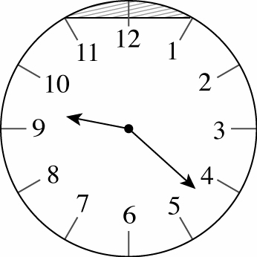
- （ ）如圖(一)，$\overline{\text{AB}}$為一個不等臂的蹺蹺板，O為支點，距離地面30公分，A點在地面上，且$\overline{\text{AO}}$：$\overline{\text{OB}}$＝2：1。今守守與不化蟲分別坐在 A、B兩端，使得蹺蹺板成水平狀態，如圖(二)所示。則兩圖中B點與地面的高度相差多少公分？
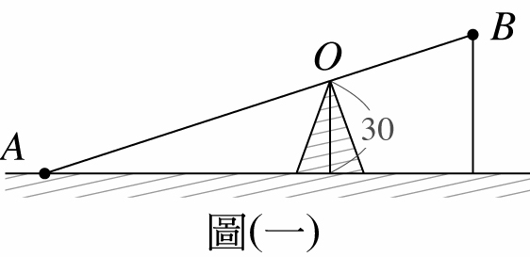 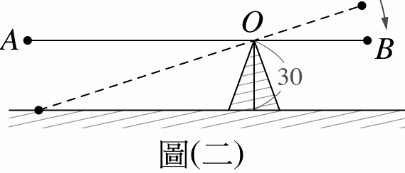
(A)10 (B)15 (C)25 (D)30
- （ ）如圖，有一半徑為2公分的圓形時鐘圖片，其中每個刻度間的弧長均相等。若小明依鐘面11時和1時的位置，畫一直線，則斜線區域面積是多少平方公分？
(A)4－2$\sqrt{3}$ (B)$\frac{2}{3}$π－$\sqrt{3}$ (C)2$\sqrt{2}$－2 (D)π－2
- （ ）下列哪一個二次函數，其圖形和y＝4x${}^{2}$－8x的圖形有相同的頂點？
(A)y＝2x${}^{2}$－4x (B)y＝－2(x＋1)${}^{2}$
(C)y＝2(x＋1)${}^{2}$＋4 (D)y＝－2(x－1)${}^{2}$－4
- （ ）利用配方法將4x${}^{2}$＋8x＋a化成b(x＋c)${}^{2}$＋3的形式，則a＋b＋c＝？
(A)9 (B)12 (C)13 (D)25
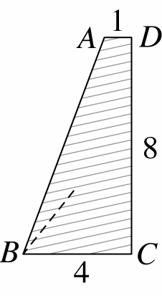
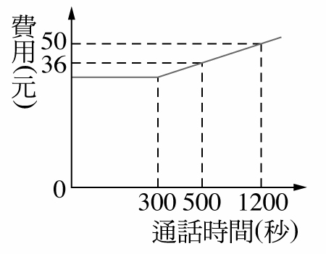
- （ ）如圖，梯形ABCD中，$\overline{\text{AD}}$//$\overline{\text{BC}}$，$\overline{\text{CD}}$⊥$\overline{\text{BC}}$，其中$\overline{\text{AD}}$＝1、
$\overline{\text{BC}}$＝4、$\overline{\text{CD}}$＝8。今自B點剪出$\overline{\text{BN}}$，
使得$\overline{\text{BN}}$將梯形分成兩塊面積相等的圖形。若N在$\overline{\text{CD}}$上，則$\overline{\text{DN}}$＝？
(A)1 (B)3 (C)4 (D)5
- （ ）下圖是某電信公司的通話費計算方式：300秒以內只繳基本費，
超過300秒之後的費用，與通話時間成線型函數關係。
則基本費是多少元？
(A)26 (B)28 (C)30 (D)32
- （ ）在下圖的方格中，填入適當的數字，使得每行、每列以及對角線上的數字和是相同的，則★的值為何？
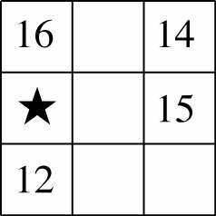
(A)9 (B)10 (C)11 (D)13
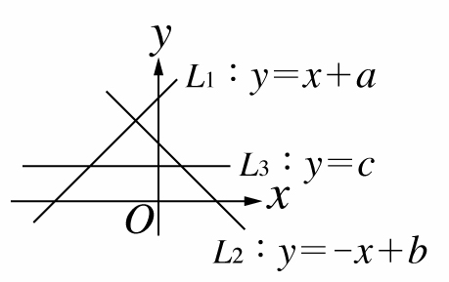
- （ ）小宇用1500個大小相同的實心正方體小木塊，緊密地疊成一個大的實心正方體，請問疊完後剩下幾個小木塊？
(A)0 (B)56 (C)169 (D)500
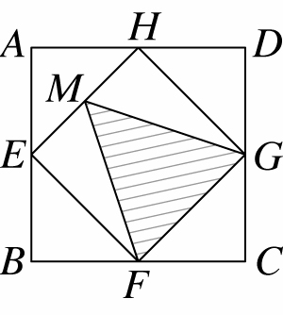
- （ ）如圖，直線L${}_{1}$、L${}_{2}$、L${}_{3}$分別為方程式 y＝x＋a、y＝－x＋b、
y＝c的圖形，下列有關a、b、c大小關係的敘述何者正確？
(A)a＞b＞c (B)b＞a＞c
(C)b＞c＞a (D)a＞c＞b
- （ ）如圖，四邊形ABCD為一正方形，E、F、G、H為四邊中點。
若M為$\overline{\text{EH}}$中點，$\overline{\text{MF}}$＝4，則△MFG面積為何？
(A)2$\sqrt{3}$ (B)4$\sqrt{3}$ (C)$\frac{\text{32}}{5}$ (D)$\frac{\text{32}}{9}$

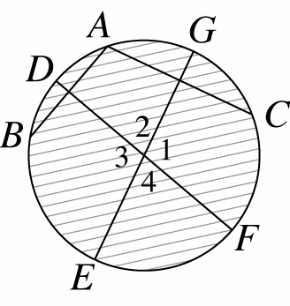
請閱讀下列的敘述後，回答第(1)題和第(2)題。
如圖，有一半徑為3的圖，$\overline{\text{AB}}$、$\overline{\text{AC}}$、$\overline{\text{DF}}$、$\overline{\text{EG}}$為此圓的四條弦，∠1、∠2、∠3、∠4為$\overline{\text{DF}}$與$\overline{\text{EG}}$相所成的角。已知$\overline{\text{DF}}$垂直平分$\overline{\text{AB}}$、$\overline{\text{EG}}$垂直平分$\overline{\text{AC}}$。
- ( ) 若$\overset{︵}{\text{CAB}}$＝150°，則∠2＝？
(A)60° (B)75° (C)80° (D)90°

- ( ) $\overline{\text{DF}}$${}^{2}$＋$\overline{\text{EG}}$${}^{2}$＝？
(A)12 (B)24 (C)36 (D)72

